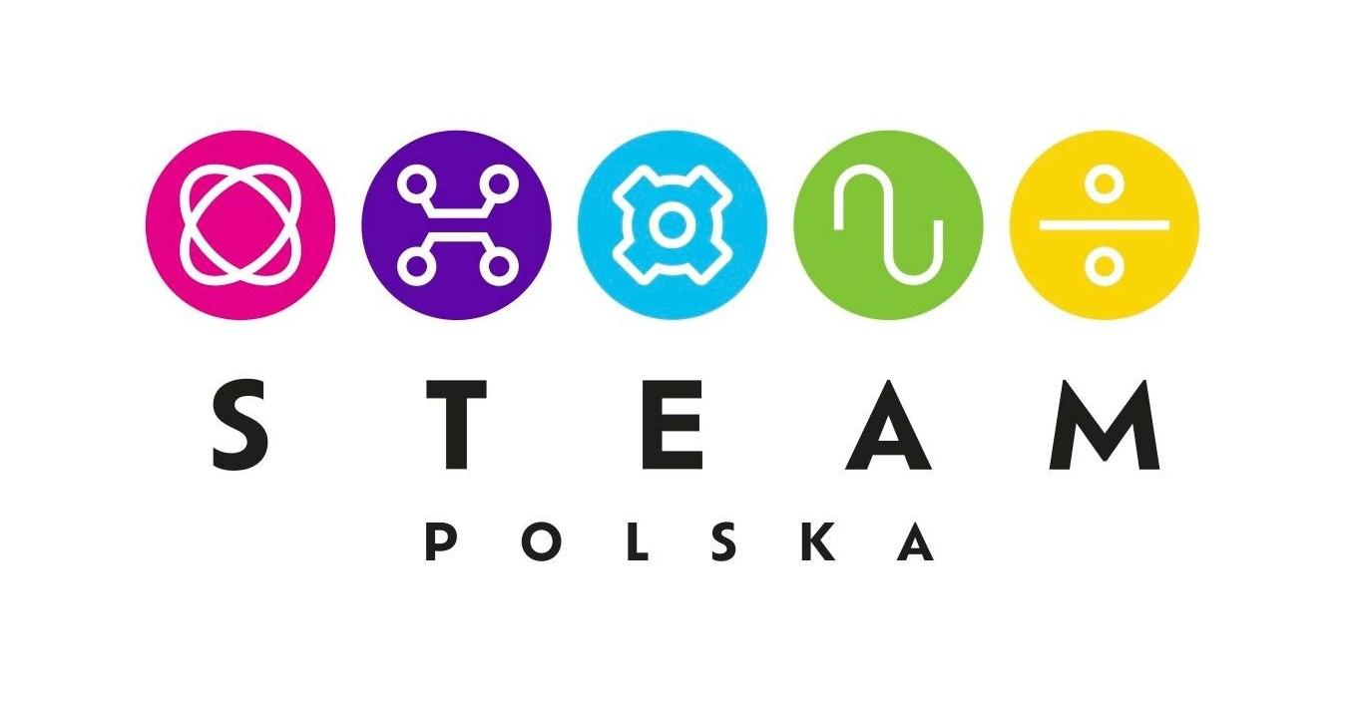

Luty 2024 Materiał prasowy

Edukacja STEAM

STEAM to nowoczesny model edukacji, którego celem jest wszechstronny rozwój uczniów i ich kompetencji przyszłości.
STEAM to połączenie pięciu kluczowych dyscyplin: nauk przyrodniczych (Science), technologii cyfrowych i analogowych (Technology), inżynierii (Engineering), sztuki i humanistyki (Arts & Humanities) oraz matematyki (Mathematics).
STEAM opiera się na uczeniu projektowym, w ramach którego uczniowie pod kierunkiem edukatora płynnie poruszają się pomiędzy pięcioma dyscyplinami, pracując w zespołach i wykorzystując swoje unikalne talenty i predyspozycje.
STEAM wykorzystuje sprawdzone narzędzia rewolucji cyfrowej i mobilnej oraz klasyczne narzędzia analogowe, co pozwala uczniom połączyć naukę z artystyczną ekspresją i ćwiczeniem rzemiosła, wyzwalając wyobraźnię, kreatywność i nieszablonowe myślenie.

Model edukacyjny STEAM jest rozwijany na świecie od blisko 20 lat, powstał z inicjatywy uczelni Rhode Island School of Design z Providence, która zaczęła promować dołączenie sztuki i projektowania do popularnego modelu edukacji STEM (nauki ścisłe, technologia, inżynieria, matematyka) w celu wykreowania STEAM – bardziej kompleksowego i twórczego modelu, który lepiej przygotowuje przyszłe pokolenia do funkcjonowania w innowacyjnej gospodarce XXI wieku.
Według Rhode Island School of Design „celem jest wspieranie innowacji, które wynikają z połączenia umysłu naukowca/technologa z koncepcją artysty/projektanta”. Inkorporacja sztuki do oryginalnej koncepcji STEM przenosi STEM na wyższy poziom - pozwala uczniom połączyć naukę z artystyczną ekspresją, wyzwala wyobraźnię, kreatywność i nieszablonowe myślenie, tym samym wykorzystując pełen potencjał ucznia.

STEAM stawia ucznia w roli badacza, odkrywcy, projektanta i wykonawcy, który wykorzystuje naukę, technologię, inżynierię, sztukę i matematykę do tworzenia własnych rozwiązań, projektów i innowacji. W modelu STEAM uczniowie pracują kreatywnie, współpracują, podejmują ryzyko, eksperymentują, rozwiązują problemy, mają możliwość popełniania błędów i uczenia się na nich.
STEAM można wdrażać na wszystkich poziomach edukacyjnych, począwszy od przedszkola, a umiejętności nabyte w czasie zajęć STEAM uczniowie wykorzystywać będą przez całe życie, niezależnie od wybranego zawodu.
Większość dzieci rozpoczynających w tej chwili szkołę podstawową będzie pracować w zawodach, które jeszcze nie istnieją. Co więcej, wszelkie badania trendów rozwoju rynku wskazują, że w ciągu życia będą kilkakrotnie zawód zmieniać. Najwięcej nowych zawodów powstanie w obszarze nowych technologii i wydaje się, że kompetencje cyfrowe pozostaną jednym z najistotniejszych składników nowoczesnej edukacji. Jednocześnie badacze podkreślają, że dla uczniów równie ważne będą umiejętności adaptacyjne do szybkich zmian - zdolność do szybkiego uczenia się, wyszukiwania informacji, krytycznego myślenia, twórczego i niekonwencjonalnego rozwiązywania problemów, łatwość komunikacji i współpracy. STEAM uczy jak się uczyć, jak zadawać pytania, eksperymentować, uczyć się na błędach - jest zatem doskonałym modelem edukacyjnym, który wyposaża uczniów w pakiet kompetencji przyszłości, w którym najważniejsze są kompetencje społeczne, cyfrowe oraz poznawcze.

Na lekcjach STEAM wykorzystuje się rozmaite narzędzia, dobrane do celu projektu. Mogą to być narzędzia cyfrowe: komputery, tablety, roboty, mikrokontrolery, interfejsy pomiarowe, tablice multimedialne, drukarki i długopisy 3D czy gogle VR, oraz narzędzia analogowe, na przykład artykuły plastyczne, narzędzia do majsterkowania, sprzęt audio-video, klocki, tkaniny, zabawki i przedmioty z recyklingu.
W STEAM zajęcia prowadzone są w formie krótko- i długoterminowych projektów, które są osadzone w rzeczywistości, a uczniowie rozwiązują realne problemy, często zidentyfikowane przez nich samych. Nauczyciel jest tutorem, moderatorem i przewodnikiem, zachęca do zadawania pytań, zastanawiania się, eksperymentowania i odkrywania, czyli stosuje metody samodzielnego dochodzenia do wiedzy i rozwijania kompetencji.

“Wyobraźmy sobie szkołę, do której dzieci przychodzą nie po to, aby realizować na przykład pięć godzin zajęć z różnych przedmiotów, ale szkołę do której przychodzą, aby zmierzyć się z realnym wyzwaniem społecznym, którego rozwiązanie zmieni jakąś cząstkę świata, a jednocześnie pozwoli dzieciom na zdobycie wiedzy z zakresu różnych dyscyplin oraz szeregu kompetencji społecznych.Ten sposób myślenia o edukacji jest kwintesencją edukacji przyszłości, ten sposób myślenia o edukacji jest kwintesencją STEAM” - mówi prof. Marlena Plebańska, prekursorka modelu edukacyjnego STEAM, inspiratorka, ekspert i strateg rozwiązań w zakresie kształcenia na odległość, nowych mediów i technologii, Prezes Fundacji STEAM Polska.

Kontakt dla prasy:
Marta Czapińska
Fundacja STEAM Polska
Tel.: 513 662 364
marta.czapinska@steampolska.org

